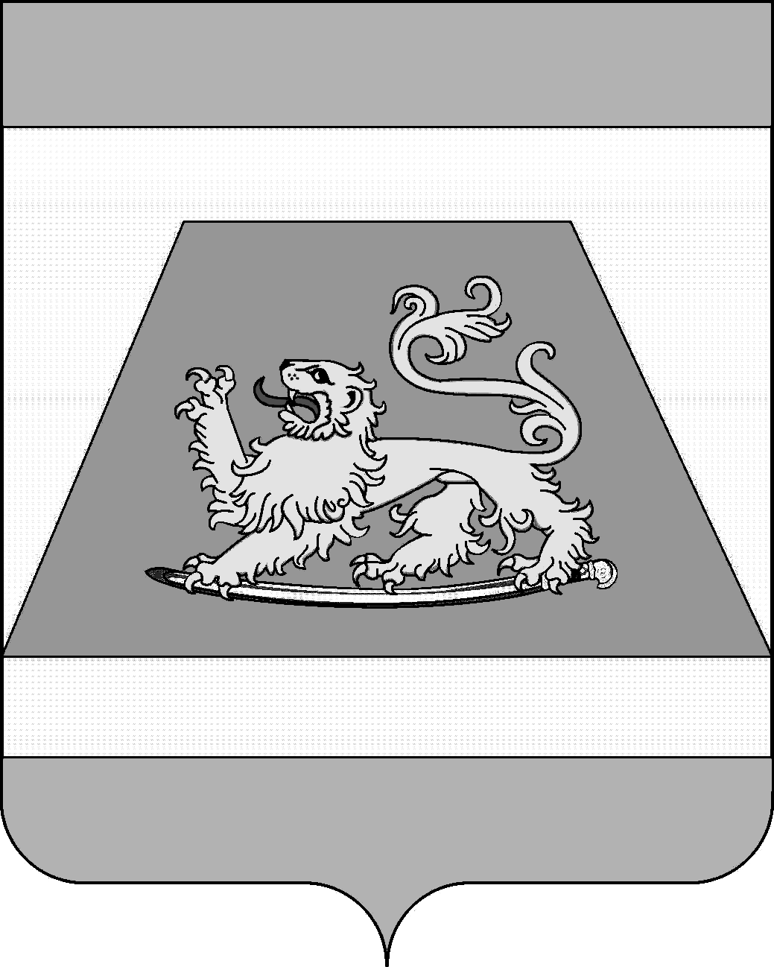

СОВЕТ МУНИЦИПАЛЬНОГО ОБРАЗОВАНИЯ
СЕВЕРСКИЙ РАЙОН

РЕШЕНИЕ

от 29 мая 2025 года № 581

станица Северская

О внесении изменений в решение Совета муниципального образования Северский район от 6 августа 2024 года № 481 «О дополнительных мерах социальной поддержки в муниципальном образовании Северский район в виде единовременной денежной выплаты гражданам Российской Федерации, заключившим контракт о прохождении военной службы в Вооруженных Силах Российской Федерации в целях участия в специальной военной операции через пункт отбора военного комиссариата Абинского и Северского районов Краснодарского края»

В соответствии с пунктом 5 статьи 20 Федерального закона от 6 октября 2003 года № 131-ФЗ «Об общих принципах организации местного самоуправления в Российской Федерации», руководствуясь статьей 25 Устава муниципального образования Северский район, Совет муниципального образования Северский район РЕШИЛ:
1. Внести изменение в решение Совета муниципального образования Северский район от 6 августа 2024 года № 481 «О дополнительных мерах социальной поддержки в муниципальном образовании Северский район в виде единовременной денежной выплаты гражданам Российской Федерации, заключившим контракт о прохождении военной службы в Вооруженных Силах Российской Федерации в целях участия в специальной военной операции через пункт отбора военного комиссариата Абинского и Северского районов Краснодарского края», изложив пункт 1 в следующей редакции:
«1. Установить на территории муниципального образования Северский район дополнительную меру социальной поддержки в виде единовременной денежной выплаты гражданам Российской Федерации, заключившим контракт о прохождении военной службы в Вооруженных Силах Российской Федерации в целях участия в специальной военной операции через пункт отбора военного комиссариата Абинского и Северского районов Краснодарского края на военную службу по контракту в период:
с 1 августа 2024 года по 30 ноября 2024 года в размере 200 000 (двухсот тысяч) рублей;
с 1 декабря 2024 года до 1 июня 2025 года, в размере 300 000 (трехсот тысяч) рублей;
с 1 июня 2025 года до завершения специальной военной операции, в размере 500 000 (пятисот тысяч) рублей».
2. Признать утратившим силу решение Совета муниципального образования Северский район от 28 ноября 2024 года № 515 «О внесении изменений в решение Совета муниципального образования Северский район от 6 августа 2024 года № 481 «О дополнительных мерах социальной поддержки в муниципальном образовании Северский район в виде единовременной денежной выплаты гражданам Российской Федерации, заключившим контракт о прохождении военной службы в Вооруженных Силах Российской Федерации в целях участия в специальной военной операции через пункт отбора военного комиссариата Абинского и Северского районов Краснодарского края».
3. Опубликовать настоящее решение в газете «Зори».
4. Контроль за выполнением настоящего решения возложить на комиссию по социальным вопросам.
5. Настоящее решение вступает в силу на следующий день после дня его официального опубликования.

Исполняющий обязанности
главы муниципального
образования Северский район М.В. Наумейко

Председатель Совета муниципального
образования Северский район В.И. Захарченко

